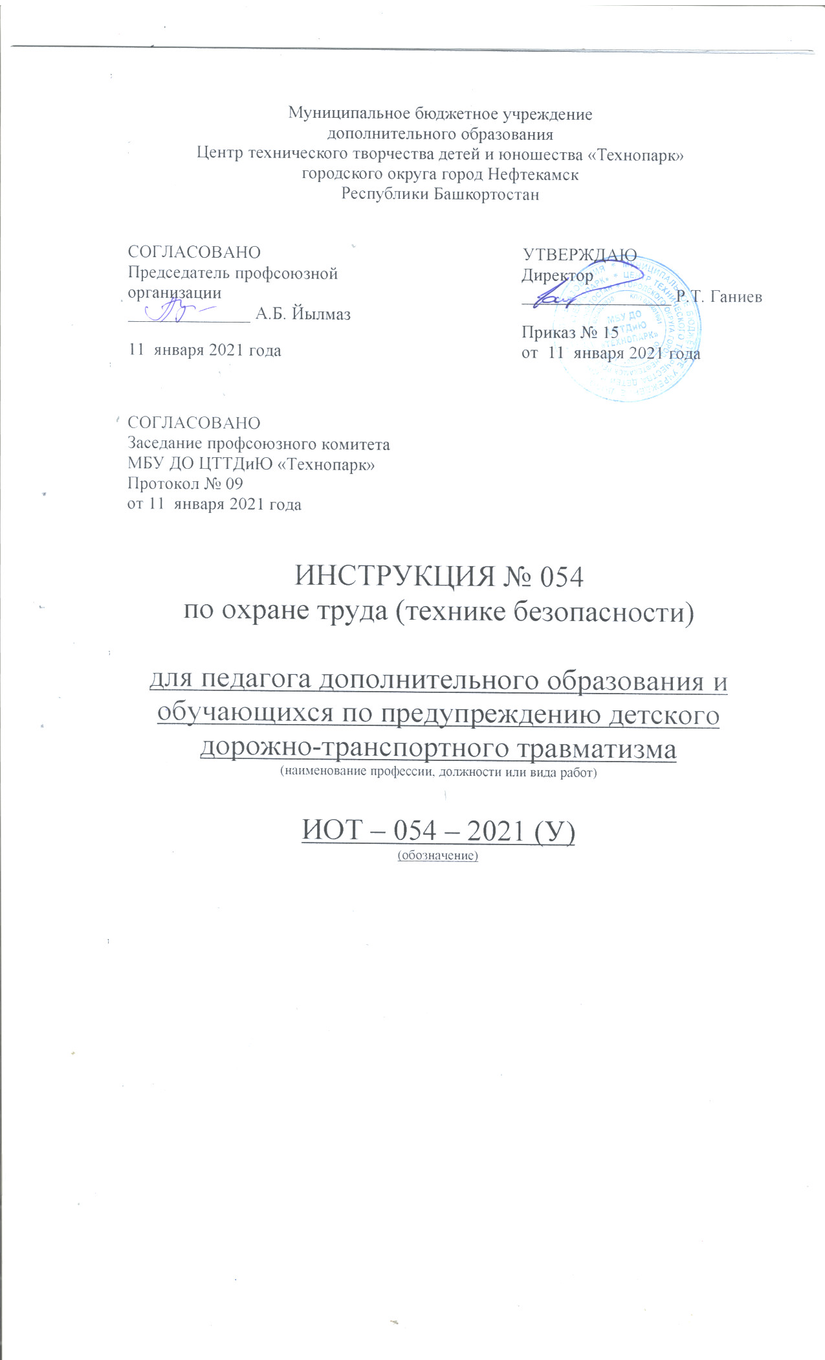Настоящая инструкция по охране труда (технике безопасности) для педагога дополнительного образования и обучающихся по предупреждению детского дорожно-транспортного травматизма разработана с учетом условий в МБУ ДО ЦТТДиЮ «Технопарк» городского округа город Нефтекамск Республики Башкортостан
(далее – Технопарк
1. Общие требования безопасности.
1.1 Единым нормативным актом, устанавливающим порядок дорожного движения, являются Правила дорожного движения, которые находятся в полном соответствии с Законом «О дорожном движении».
1.2 Участники дорожного движения (водители, пешеходы) обязаны знать и неукоснительно соблюдать Правила дорожного движения, т.к. от этого зависит сохранение их личной жизни и жизни окружающих их людей.
1.3 Несоблюдение правил дорожного движения ведёт к дорожно-транспортным происшествиям, которые нередко сопровождаются травмированием и гибелью людей.
1.4 Участники дорожного движения и другие лица обязаны действовать в соответствии с настоящей инструкцией, чтобы не создавать помех для движения, не подвергать опасности людей, не причинять имущественного ущерба государственным организациям и гражданам.
1.5 Запрещается снимать, повреждать или загораживать дорожные знаки и другие технические средства организации движения, повреждать покрытие дорог, складывать и оставлять на дороге любые предметы и создавать иные помехи для движения. Лицо, создавшее помеху, обязано немедленно принять возможные меры для её устранения или предупредить о ней участников движения.

2. Правила безопасности для пешехода.
2.1 «Пешеход» - любое лицо, находящиеся вне транспорта на дороге и не выполняющее на ней работу. Пешеходами также считаются лица, передвигающиеся в инвалидной коляске без двигателя, ведущие велосипед, везущие санки, тележку или детскую коляску.
2.2.Участники дорожного движения обязаны выполнять касающиеся порядка движения распоряжения сотрудников полиции и др. лиц, уполномоченных регулировать движение.
2.3. Проезжая часть - часть дороги, предназначенная для движения транспортных средств.
2.4. «Пешеходы» должны ходить только по тротуарам или пешеходным дорожкам, а где их нет - по обочине или велосипедной дорожке (если это не затрудняет движение велосипедистов). Если тротуар, пешеходная дорожка, обочина велосипедная дорожка отсутствует или движение по ним невозможно, разрешается идти в один ряд (вне населенных средств).
2.5. Организованные колонны людей должны двигаться по правой стороне проезжей части не более чем в четыре ряда, не создавая помех движению транспортных средств. Впереди и позади колонны с левой стороны должны находиться сопровождающие с красным флажком, в тёмное время суток и в других условиях недостаточной видимости – с зажженными фонарями; впереди с белым светом, позади с красным.
Группы детей разрешается водить только по тротуарам, переходным дорожкам при отсутствии их в светлое время суток по обочине.
2.6. Пересекать проезжую часть пешеходы должны только по подземным переходам, пешеходным мостикам в местах обозначенных разметкой или дорожным знаком «Пешеходный переход», а если их нет- на перекрёстках по линии тротуаров или обочин. Вне населённых пунктов при отсутствии обозначенных пешеходных переходов переходить дорогу разрешается под прямым углом в местах, где она хорошо просматривается в обе стороны.
2.7. В местах, где движение регулируется, пешеходы обязаны руководствоваться сигналами светофора или регулировщика.
2.8. В местах, где движение не регулируется, пешеходы могут переходить проезжую часть только после того, как они оценят расстояние до приближающихся транспортных средств и их скорость, и убедиться, что не создадут помех движению.
2.9. Пересекая проезжую часть, пешеходы не должны задерживаться или останавливаться без необходимости. Пешеходы, не успевшие закончить переход, должны находиться в ожидании дальнейшего движения на островке безопасности, а при отсутствии - на середине проезжей части.
2.10. Запрещается перебегать проезжую часть перед приближающимся транспортным средством. Особую осторожность следует соблюдать при обходе транспортных средств и других препятствий, ограничивающих обзор проезжей части.
2.11.Пешеход должен знать и помнить, что движущийся транспорт мгновенно остановить невозможно.
2.12. Запрещается хождение по железнодорожным путям, как на территории предприятий, так и за его пределами.
2.13. Во время гололедицы и на скользких участках дороги, а так же тротуарах, соблюдать осторожность ходьбы.
2.14. Запрещается занимать проезжую часть для хозяйственных целей и для проведения игр, танцев.

3.На дорогах и на транспорте:
3.1. При выходе на улицу посмотри сначала налево, потом направо, чтобы не помешать прохожим.
3.2. Маршрут в Технопарк выбирай самый безопасный, тот, где надо реже переходить улицу или дорогу. Меньше переходов - меньше опасностей.
3.3. Когда идешь по улицам города, будь осторожен. Не торопись. Иди только по тротуару или обочине.
3.4. Меньше переходов — меньше опасностей.
3.5. Иди не спеша по правой стороне тротуара. По обочине иди шагом подальше от края дороги. Не выходи на проезжую часть улицы или дороги.
3.6. Проходя мимо ворот какого-либо учреждения, будь особенно осторожен. Из ворот может выехать автомобиль.
3.7. Осторожно проходи мимо стоящего автомобиля. Пассажиры могут резко открыть дверь и ударить тебя, а автомобиль может резко начать движение.
3.8. Переходи улицу только по пешеходным переходам. Переходи дорогу только в установленных местах. На регулируемых перекрестках – на зеленый свет светофора. На нерегулируемых светофором установленных и обозначенных разметкой местах соблюдай максимальную осторожность и внимательность.
3.9. Прежде чем переходить улицу, посмотри налево. Если проезжая часть свободна, - иди. Дойдя до середины дороги, остановись. Если движение транспорта началось, подожди на «остановке безопасности». Теперь посмотри направо. Если проезжая часть свободна, закончи переход.
3.10. Улицу, где нет пешеходного перехода, надо переходить от одного угла тротуара к другому: так безопасней.
3.11. Если на улице большое движение, попроси взрослого или сотрудника милиции помочь ее перейти
3.12. Жди транспорт на посадочной площадке или тротуаре возле указателя остановки.
3.13. При посадке в автобус соблюдай порядок. Не мешай другим пассажирам.
3.14. В автобус нужно входить через задние двери.
3.15. Выходить из автобуса нужно только через передние двери. К выходу готовься заранее, проходя вперед.
3.16. Входя в транспорт и выходя из него, не спеши и не толкайся.
3.17. Находясь в транспорте, не ходи по салону, держись за поручни, не выглядывай из окоеме высовывай руки, не нажимай без надобности аварийные кнопки
3.18 Автобус обходи сзади. Выходя из автобуса, нужно по тротуару дойти до пешеходного перехода и только по нему переходить на другую сторону улицы.
3.19. Когда переходишь улицу, следи за сигналом светофора: Красный - СТОП - все должны остановиться; желтый -ВНИМАНИЕ - жди следующего сигнала; зеленый - ИДИТЕ -можно переходить улицу.
3.20. Не выбегай на проезжую часть из-за стоящего транспорта. Неожиданное появление человека перед быстро движущимся автомобилем не позволяет водителю избежать наезда на пешехода или может привести к иной аварии с тяжкими последствиями.
3.21. При выходе из транспорта, если необходимо перейти на другую сторону, нужно пропустить автобус, чтобы контролировать дорогу. Автобус обходить сзади, трамвай спереди.
3.22. При переходе дороги сначала посмотреть налево, а после перехода половины ширины дороги – направо.
3.23. Если не успели закончить переход и загорелся красный свет светофора, остановитесь на островке безопасности.
3.24. Не перебегайте дорогу перед близко идущим транспортом – помните, что автомобиль мгновенно остановить невозможно, и Вы рискуете попасть под колеса.
3.25. Не играйте с мячом близко от дороги. Мяч может покатиться на проезжую часть, и Вы в азарте не заметите опасности, выбежав за мячом.
3.26. Не катайтесь с горок около дороги, если возможен выезд санок на дорогу.
3.27. Не устраивай игр на проезжей части или вблизи дороги. Не катайся на велосипедах, роликовых коньках и т. п. на проезжей части дороги.
3.28. Не цепляйся за проходящий мимо транспорт. Это опасно для жизни и здоровья!

4. Безопасность велосипедиста.
4.1. Не катайтесь на велосипеде на дорогах с усиленным движением.
4.2. Перед переходом дороги в городе сойдите с велосипеда и ведите его рядом.
4.3. При езде на велосипеде в сумерки позаботьтесь о чистоте катафота на заднем крыле.
4.4. Даже если Вы переходите дорогу на зеленый свет светофора, следите за дорогой и будьте бдительны – может ехать нарушитель ПДД.

Инструкцию составил:
Педагог-организатор Н.Я. Нагимов

